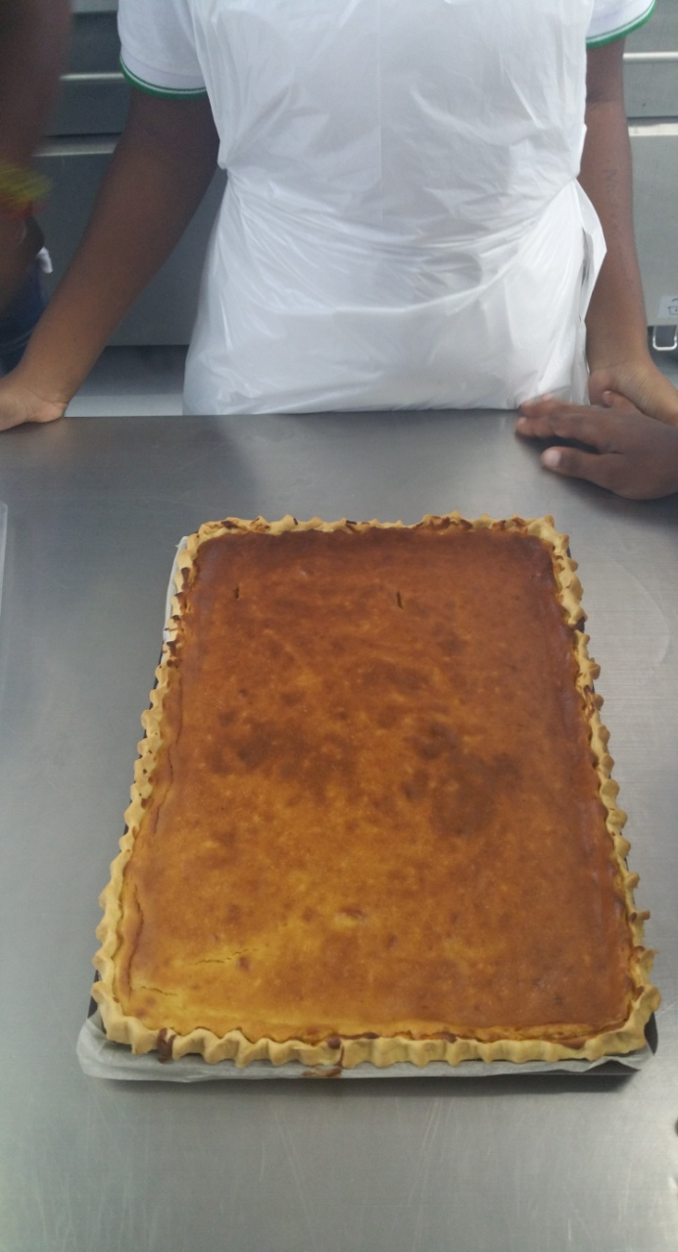
Tarte à la patate douce

Ingrédients
400g de pate brisée
(recette indiquée dans la tarte aux pommes)

Garniture :
2 œufs
400g de patates douces, épluchées,
cuites à la vapeur et réduites en purée
300 de crème légère ou de lait
180 g de sucre
Cannelle moulue
Muscade moulue
Essence de vanille
Zeste de citron râpé

Battre les œufs en mousse; incorporer la purée de patates douces, la crème, le sucre, la vanille, la cannelle, le zeste de citron et la muscade. Abaisser la pâte au rouleau à pâtisserie puis étaler dans un moule à tarte. Piquer le fond du moule avec une fourchette. Verser le mélange sur la pâte et faire cuire au four à 180 ° pendant 40 minutes environ. La tarte est cuite lorsque la lame du couteau insérée au centre en ressort sèche.

